RADOUA Marwane G1

Rapport de séance du 12/02/2020

Durant cette séance, je suis allé au fablab car j’avais besoin de la découpeuse laser. Il fallait que je fasse entrer le plus de pièces possible dans une seul planche. Il m’a donc fallu 4 planches. La découpeuse laser environ 5minutes par planche.

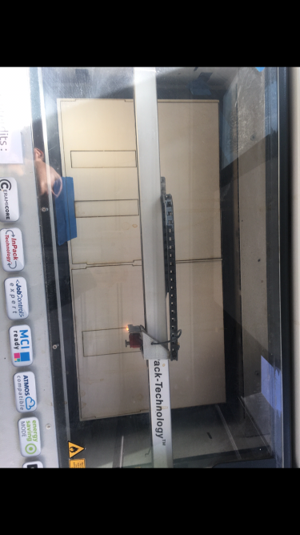 Une fois toute les pièces faites, je les ai assemblées avec de la colle pour bois.

